Crear un programa desde el editor
SimPDM incluye una herramienta de editor de código que permite escribir programas desde cero de una manera simple y cómoda, sin necesidad de usar un programa externo.
En este punto de la documentación de ayuda aprenderemos a escribir el siguiente programa desde el editor de código:
LDI 12, B
LDI 2, C
ST B
ADD C
ST D
STM D, FFFF
En la barra de herramientas pulsamos el botón editor . Si ya se encontrase cargado un programa en memoria, pulsamos el botón nuevo para crear uno propio desde cero.
Observamos que la siguiente ventana se acaba de desplegar:
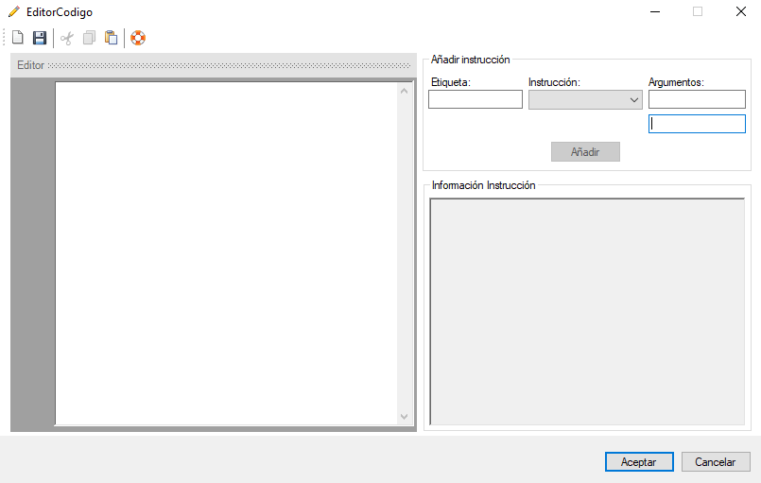
En ella escribiremos nuestro nuevo programa. La herramienta de editor de código permite escribir el programa directamente en el editor, o mediante la utilidad Añadir instrucción. En el presente tutorial, se abarcará ambas posibilidades.
Primero, haciendo uso de la utilidad Añadir instrucción:
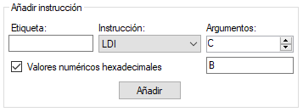

Seleccionamos Instrucción (LDI) y argumentos (12/C y 000B). Podemos marcar la opción Valores numéricos hexadecimales si queremos distinguir entre valores decimales y hexadecimales. Nótese, que el valor marcado en la imagen para el primer argumento es C en hexadecimal y 12 en decimal (No confundir el valor C del argumento 1, que es un literal, con un argumento de registro que apunte al registro C del procesador).
El editor de código incorpora, además, un texto con la información de la instrucción seleccionada, que nos proporcionará la información sobre su formato, parámetros o argumentos, función y ejemplos de uso:
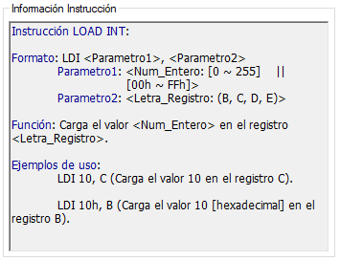

Una vez completado, pulsando el botón Añadir, se añadirá la nueva instrucción al editor:
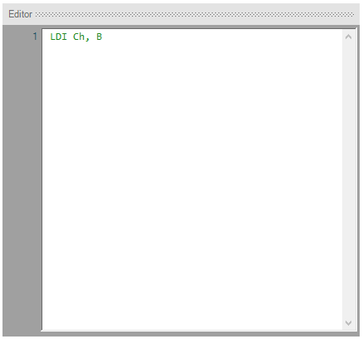

Como alternativa a Añadir instrucción, SimPDM permite la escritura directa del programa en el editor de código. Se incluyen opciones en la barra de herramientas para cortar , copiar , pegar , cargar un programa nuevo y guardar el programa actual.
Haciendo click derecho sobre el editor se puede acceder a las acciones anteriores de portapapeles y a seleccionar todo.
También se incluye una referencia a este documento de ayuda .

El contenido completo del programa escrito en el editor:
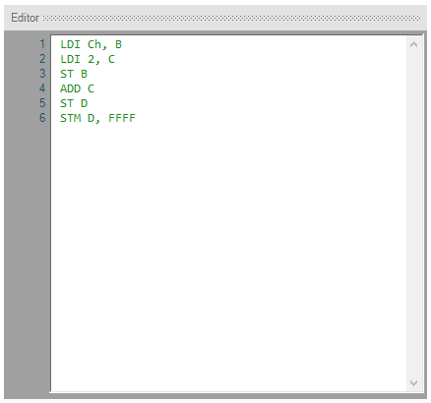

Una vez terminado, pulsamos el botón aceptar o el botón guardar y seleccionamos la ruta donde queremos guardar nuestro programa. El nuevo programa se cargará automáticamente tras guardarlo en el editor.
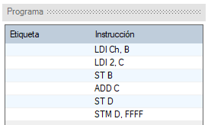
*Panel programa de la ventana principal con el nuevo programa escrito en el editor.

